PARADIGMA FUNCIONAL: HASKELL

TRABAJO PRACTICO 3

DEFINICIONES FUNCIONALES

-Definir las siguientes funciones, de acuerdo a los prototipos indicados, con el esquema de patrones:
--1. potencia :: Int-->Int-->Int recibe como argumentos base, exponente y calcula la potencia por medio de
--productos

--haskell
-- Prototipo de la función
potencia :: Int -> Int -> Int
-- Caso base: cualquier número elevado a la 0 es 1
potencia base 0 = 1

-- Caso recursivo: base^exponente = base * base^(exponente - 1)
potencia base exponente = base * potencia base (exponente - 1)

--potencia 2 3

--potencia 0 4
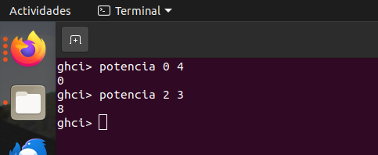

2. valAbsoluto :: Int→Int recibe como argumento un número positivo o negativo, y devuelve el valor positivo

-- 1. POTENCIA (Esquema de patrones)
potencia :: Int -> Int -> Int
potencia base 0 = 1
potencia base exponente = base * potencia base (exponente - 1)

-- 2. VALOR ABSOLUTO (Con Guardas)
valAbsoluto :: Int -> Int
valAbsoluto x
| x < 0 = -x
| otherwise = x

-- 3. VALOR ABSOLUTO A (Con If-Then-Else)
valAbsolutoA :: Int -> Int
valAbsolutoA x = if x < 0 then -x else x

-- 4. SUMATORIA
sumatoria :: Int -> Int
sumatoria 0 = 0
sumatoria n = n + sumatoria (n - 1)

-- 5. DIVISOR A (Con If-Then-Else corregido)
divisorA :: Int -> Int -> Bool
divisorA a 0 = a > 0
divisorA a b =
if b < 0 then
divisorA a (-b)
else if a <= 0 then
False
else if b < a then
False
else
divisorA a (b - a)

-- 6. DIVISOR (Con Guardas)
divisor :: Int -> Int -> Bool
divisor a b
| b < 0 = divisor a (-b)
| a <= 0 = False
| b == 0 = True
| b < a = False
| otherwise = divisor a (b - a)

-- 7. MÁXIMO COMÚN DIVISOR
mcd :: Int -> Int -> Int
mcd a b
| b == 0 = abs a
| otherwise = mcd b (mod a b)

Ejercicio siete lambda

(\x y -> if x > y then x else y) 5
8

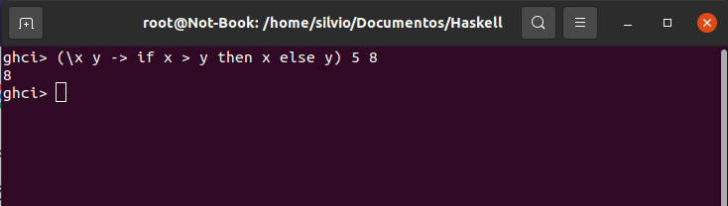

Ejercicio ocho lambda

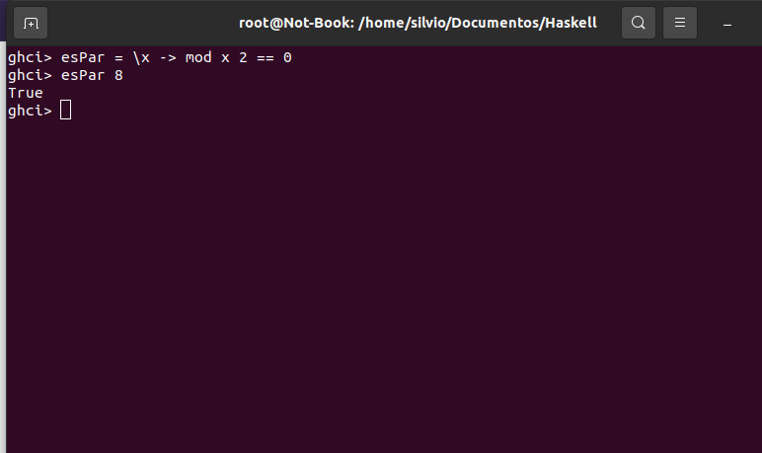
esPar 8

